**Липецкий государственный технический университет**

Факультет автоматизации и информатики

Кафедра автоматизированных систем управления

**Лабораторная работа № 1**

# По дисциплине: «Прикладные интеллектуальные системы и

# экспертные системы»

Студент Александрук А.М.

Группа М-ИАП-23-1

Руководитель Кургасов В.В.

к.т.н. доцент

**Цель работы:** научится работать с генерируемыми данными товаров для прогнозирования их и определения количества продаж, и анализа достоверности продаж.

Задание кафедры

Задать значения количества продаж по 10 товарам в течение 12 месяцев (помесячно). Для каждого из товаров спрогнозировать количество продаж на следующий, 13 месяц и провести анализ достоверности планирования продаж.

Ход работы:

Используемые библиотеки:

* numpy библиотека для языка python предназначена для поддержки многомерных массивов (включая матрицы), поддержки высокоуровневых математических функций;
* pandas библиотека предназначена для обработки и анализа массивов данных;
* seaborn библиотека предназначена для создания статистических графиков.

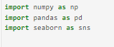

Рисунок 1 – Импорт библиотек.

Генерируем данные о продажах за 12 месяцев и выводим их.

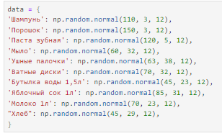

Рисунок 2 – Генерация данных

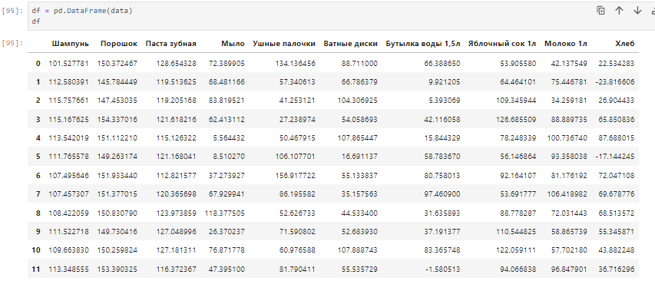

Рисунок 3 – Вывод сгенерированных данных

Далее обрабатываем наши данные.

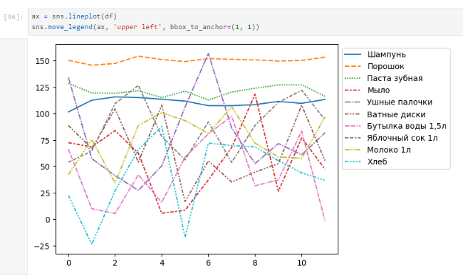

Рисунок 4 – Выборка данных на графике

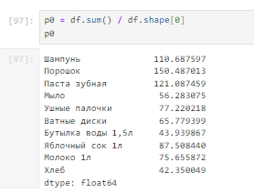

Рисунок 5 – Расчёт 𝑝̂0



Рисунок 6 – Расчет среднеквадратичного отклонения

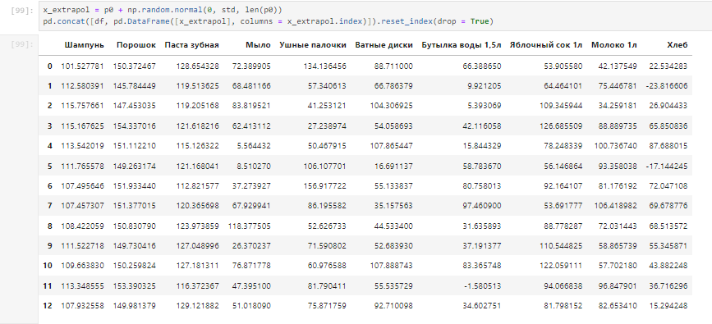

Рисунок 7 – Расчёт планируемого показателя

Оценка полученных показателей.

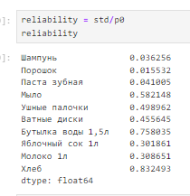

Рисунок 8 – Расчёт 𝜎̂ 𝑝

𝑝̂ 0

Условие 1 ${\text{Х}}_{\text{i}}\text{-}{\hat{\text{p}}}_{\text{0}}\text{<2}\hat{\text{σ}}\text{:}\text{∀}\text{I}$

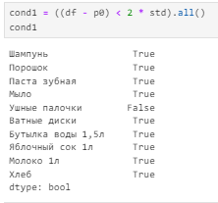

Рисунок 9 – Проверка первого условия

Условие 2 ${\hat{\text{p}}}_{\text{0}}\text{>}\text{2}\hat{\text{σ}}$

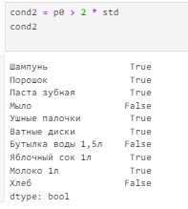

Рисунок 10 – Проверка второго условия

Условие 3 ${\text{Х}}_{\text{i}}\text{>}\text{0}\text{: }\text{∀}\text{i}$

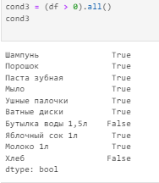

Рисунок 11 – Проверка третьего условия

Цветовая классификация данных

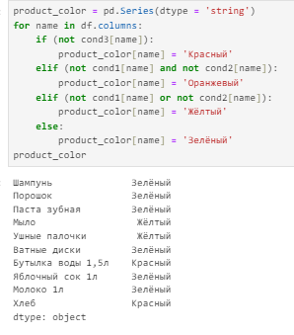

Рисунок 12 – Итог работы программы

Код программы: https://github.com/lipadirka/Prikladnie-intelektualn-systems.git

Вывод

В ходе выполнения лабораторной работы мы спрогнозировали количество продаж на 13 месяц и провели анализ достоверности планирования продаж.